昆明市教育科学规划课题

开 题 报 告

立 项 编 号 ZG2024100

课 题 名 称 “教、学、评”一体化的高中化学实验课实践研究

课 题 类 别 C 规划课题

所 属 学 科 高中化学
课 题 负 责 人 李欢欢
负责人所在单位 昆明市第八中学

填 表 日 期 2024年9月1日

昆明市教育科学规划领导小组办公室
2022年修订

开题要求
一、说明
课题负责人接到立项通知书后，三个月内须组织开题。开题主要研讨课题研究的可行性，重在清思、聚焦和分工。开题活动由昆明市教育科学规划领导小组办公室组织实施，由县（市）区教育科研管理部门及所属学校对课题负责人进行督促落实。
二、开题程序
1.开题准备：按照昆明市教育科学规划领导小组办公室的工作要求，课题负责人拟定开题论证会时间、地点，提前印发课题申请评审书、开题报告、文献综述报告。课题研究承担单位聘请非本校专家，专家组人数必须为奇数，至少3人，由学科专家和科研管理专家共同组成，课题组成员及相关度较高人员（如顾问）不聘为专家。
2.开题论证：由昆明市教育科学规划领导小组办公室主持开题论证会。课题负责人摘要陈述开题报告；专家审阅课题立项相关文件、开题报告、文献综述报告；课题负责人及成员听取专家提问、质询，并进行答辩；专家组合议，提出课题实施研究的主要要求和相关建议，签署开题论证意见。
3.审核报送：课题负责人根据开题论证意见，完善课题开题报告，报送昆明市教育科学规划领导小组办公室。由昆明市教育科学规划领导小组办公室审核备案，作为课题中期检查、结题验收的重要依据。
三、昆明市教育科学规划领导小组办公室联系方式
1.教育行政、教研、师训部门、市级及以上名师工作室。联系人：李俊 13888698942 熊芬 15987135763 邮箱627273045@qq.com
2.幼儿园（含特殊教育）。联系人：李庭辉 13769139691 邮箱493811348@qq.com
3.小学（1-3年级）。联系人：赵永香 15198767836 邮箱952733682@qq.com
4.小学（4-6年级）。联系人：李忠怀 13888075703 邮箱64290275@qq.com
5.初中。联系人：陆俊余 15288159137 邮箱2356162501@qq.com
6.高中（含中高职院校）。联系人:李铁冰 13888985710 邮箱 495819007@qq.com
一、开题报告
开题报告要求具体明确、可操作，5000字左右（可加页）。
·研究背景：
1. 新课标“教、学、评”一体化的相关要求
《普通高中化学课程标准(2017年版2020年修订)》倡导基于化学学科核心素养的评价，依据化学学业质量标准，评价学生在不同学习阶段化学学科核心素养的达成情况，积极倡导“教、学、评”一体化，使每个学生的化学学科核心素养得到不同程度的发展，并倡导评价理念的转变，注重发挥评价促进教与学的作用。但由于教师对教学评一体化理念的内涵和要求理解不到位，也缺乏具体的教学设计模型作为参考，因而在教学中难以落实教学评一体化，教学评相分离的现象较为突出，“有教无评，有评无促”的现象较为普遍，同时在具体的教学中也难以对学生化学学科核心素养的发展水平进行有效评估。因此，对教学评一体化的理论内涵进行梳理，构建具有参考价值的教学评一体化教学模型，并且完善学生的核心素养发展水平评价体系具有重要意义。

2.课标实验教学的相关要求
《普通高中化学课程标准( 2017 年版) 》的基本理念是: 以发展化学学科核心素养为主旨，重视“素养为本”的教学。倡导创设真实问题情境，开展以化学实验为主的多种探究活动，充分认识化学实验的独特价值，精心设计实验探究活动，促进学生学习方式的转变。强调通过亲身体验、具身实践提升学生的化学实验能力与实验思维能力，发展学生的化学学科核心素养。化学实验教学应重点发展科学探究与创新意识的核心素养，这样的实验教学不仅可以培养学生的实验操作能力，还可以促进学生对理论知识的理解和掌握，更能进一步形成更深层次的化学认知体系，激发探索知识的欲望。但在目前的实验教学中，存在教学模式固定化、教学方法单一和评价体系不完善等问题，导致无法在实验教学中落实“教、学、评”一体化，学生的化学学科核心素养也无法得到发展。因此，如何在高中化学实验教学中真正落实教学评一体化，以及如何有效评估学生在实验教学中学科核心素养的发展水平，具有重要的研究价值和实践意义。

·研究内容：
1.本课题的核心概念界定
（1）教学评一体化
“教、学、评”一体化指向有效教学，倡导在课堂教学中把教、学与评价相互整合，重视开展化学日常学习评价，以评价促进学习，把评价用作教学工具，使学生的学习行为、教师的教学行为、学习的评价融合为一个整体; 使评价不再游离于教学之外，而是紧密地融合在师生的整个教学活动中，教师也能及时、有效地了解教学效果，及时调整教学，提高学习目标的达成度。
（2）实验教学
在普通高中化学课程标准的引领下，教师和学生为了达到一定的教学目标，而开展的一系列教学实践活动，教师基于实验资源环境以及学生的认知发展水平，设计符合安全规范的实验活动和科学的评价体系，学生在实验活动中完成知识和能力的内化、发展实验思维和方法、养成严谨求实的科学态度。
（3）逆向教学设计
学生要到哪里去→怎么判断学生是否已经到达→应选择怎样的工具或路径帮助学生到达，其核心要素即概括为“目标为先、评价为据、精设过程”。即从终点（预期的结果）出发，根据标准要求的学习证据来开展教学活动形成教学。
（4）目标导向理论
以教学目标为引导，融合教学目标、教学过程和教学评价等于一体，形成教师主导、学生主体、以教学目标设计为引导，经由完成各子教学目标为主线的教学过程，而教学评价则是对完整教学活动及教学效果反馈的重要参考依据。

2.研究目标
（1）关注课标要求
新课标提出的倡导基于化学学科核心素养的评价，积极倡导“教、学、评”一体化，并倡导评价理念的转变，注重发挥评价促进教与学的作用。以及要求现代化的高中化学教学要注重实验教学的开展，重视“素养为本”的教学，倡导创设真实问题情境，开展以化学实验为主的多种探究活动，充分认识化学实验的独特价值，精心设计实验探究活动，促进学生学习方式的转变。强调通过亲身体验、具身实践提升学生的化学实验能力与实验思维能力，发展学生的化学学科核心素养。
（2）理清现实问题
首先实际实验教学中，由于教师对“教、学、评”一体化的内涵和要求理解不到位，同时缺乏具有指导性的基于教学评一体化的实验教学设计模型的参考，导致教学评一体化在实际教学中难以落实。其次实验教学的教学模式固化，教学方法缺乏多样性和创新性，教师仅仅将实验步骤和结果告知学生，忽视学生的实验探究与创新能力的培养，实验内容与理论脱离，学生机械完成实验步骤，缺乏生活化和实际问题解决的情境，降低了学生的学习动机和兴趣，压制学生的创造力，无法培养学生的科学探究与创新能力的核心素养。最后对于实验教学的评价体系不完善，评价方式和手段单一，多以纸笔测验为主，评价目标不明确，评价任务没有针对性，评价游离于教和学之外，导致教学评相分离的现象十分突出，有教无评，有评无促，学生核心素养的发展水平难以有效评估和发展。
（3）寻求解决方法
将教学评一体化设计理念与高中化学实验教学设计结合，以逆向教学理论和目标导向理论为支撑构建高中化学实验教学的框架（教学目标-学习任务-学习活动）和实验教学的评价体系（评价目标-评价任务-评价活动）来解决实际教学中难以落实教学评一体化的问题，为一线教师践行该理念的教学提供参考模板。

3.任务设计
（1）理清思路
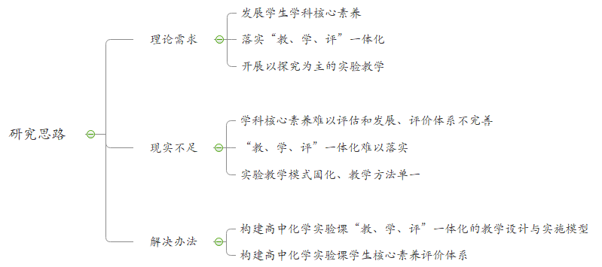
（2）构建模型
将“教、学、评”一体化的理念与化学实验教学设计结合，构建高中化学实验课“教、 学、评”一体化教学设计模型（教学目标——学习任务——学习活动）以及以过程性评价为主的评价体系（评价目标——评价任务——评价活动）
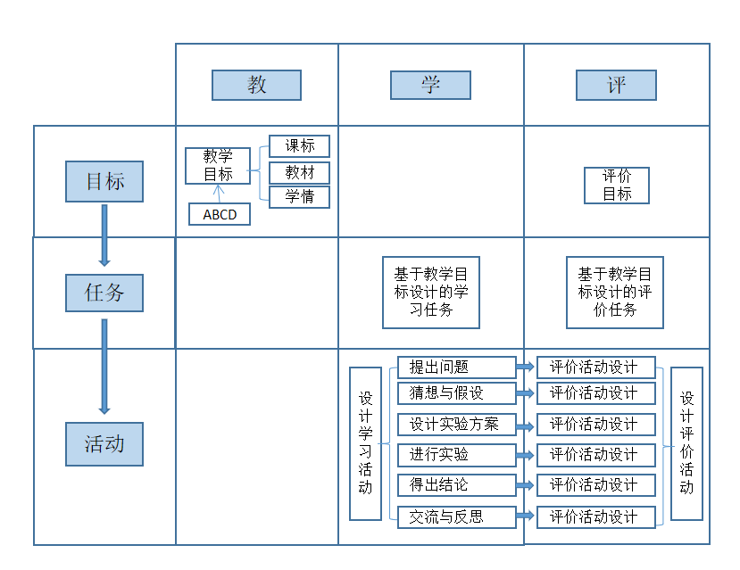
（3）具体设计
教学设计时包含目标、任务、活动。它们是层层递进的关系。
①目标：是教学和评价的前提，教师在分析课程标准、教材和学生的基础上，科学的制定目标。目标的设计具体包括教学目标的设计和评价目标的设计。要坚持教学目标与评价目标的一致性，防止评价目标的虚化、泛化，切忌评价目标游离于教学目标和教学内容之外。
②任务：是将抽象的目标进一步分解和具体化，同时也是目标和活动之间的桥梁。任务的设计具体包括学习任务的设计和评价任务的设计。学习任务的制定应紧扣教学目标，形成基于教学目标的学习任务体系。评价任务应该基于教学目标和学习任务来设计，对逐条教学目标设置评价任务，形成基于教学目标的评价任务体系。
③活动：是为达到目标、完成对应的任务、选择相应的策略而进行的具体教学过程。活动的设计具体包括学习活动和评价活动的设计。本研究的评价活动将采用纸笔测验和表现性评价相结合的方式来完成。

4.重点难点
构建高中化学实验课“教、 学、评”一体化教学设计模型以及以过程性评价为主的评价体系。

5.创新之处
（1）将纸笔测试与表现性评价相结合，解决实验课教学中如何全面和客观评价学生化学学科核心素养的问题。
（2）构建高中化学实验课“教、学、”评一体化的设计与实践模型，开辟高中化学实验课教学改革的新途径。
（3）形成可复制和可推广的“教、学、评”一体化高中化学实验课教学实践经验。

·思路方法：
1.研究对象
以铁及其化合物为例构建高中化学实验课“教、 学、评”一体化教学设计模型以及以过程性评价为主的评价体系。

2.研究方法
文献梳理、案例研究、问卷调查、文本分析

·研究计划：
1. 理论研究
通过大量查阅文献，搜集“教、学、评”一体化及实验教学的相关理论和国内外研究现状，为开展“教、学、评”一体化的实验教学提供理论指导。

2. 实践研究
将“教、学、评”一体化的实验教学设计与实践模型用于昆明市第八中学的高中化学实验教学，并以一个对照班和一个实验班开展对照实验，实验时间跨度为一到三个月，最后以纸笔测验和表现型评价相结合的形式来对学生进行评估。
（1）纸笔测验：通过一定的题目设计，包括选择题、填空题、计算题等形式，涵盖实验步骤、实验数据处理和实验原理等内容，考察学生对实验原理、操作过程、结果分析等方面的理解和掌握程度，以及对实验相关知识的应用能力，通过评估学生在纸笔测验中的得分情况，可以客观地了解学生的实验相关知识和能力水平。
（2）表现性评价：通过观察和记录学生在实验过程中的操作技巧、实验仪器的使用技能、实验设计能力、数据记录和分析能力、问题解决能力等方面的表现来着重考察学生在实验中的实际操作能力和科学探究能力。还可以通过学生的实验报告、实验设计和实验总结等文书材料来评估学生的实验能力和科学素养。
实施过程中将结合使用两种评价方法，多角度、全面地评估学生核心素养的发展水平。此外，为了提高评价的准确性和客观性，可设置实验操作能力、方案设计能力、数据分析能力、科学思维能力等多个评价维度，并根据教学目标设计针对性的评价指标。最后，再实施过程中应当及时给予学生反馈和指导，对表现较差的学生提供必要的帮助，以促进学生核心素养的全面发展。

二、预期研究成果
阶段性成果（根据本课题设计的具体研究任务进行梳理）
序号 | 研究阶段  （起止时间） | 阶段成果名称 | 成果形式 |  | 承担人
1 | 2024.09.01-  2024.12.30 | 基于“教、学、评”一体化的高中化学实验课的实践模型 | 研究报告 |  | 王帮进、黄波
2 | 2025.01.01-  2025.04.30 | 高中化学实验课“教、学、评”一体化实践研究 | 论文 |  | 方榆
3 | 2025.01.01-  2025.04.30 | 高中化学实验课“教、学、评”一体化实践研究 | 论文 |  | 张国艳
4 | 2025.03.01-  2025.03.30 | 基于“教、学、评”一体化实践模型设计的实验精品课 | 教案及教学实录 |  | 邓瑶苔
5 | 2025.03.01-  2025.03.30 | 基于“教、学、评”一体化实践模型设计的实验精品课 | 教案及教学实录 |  | 魏雄
6 | 2025.04.01-  2025.04.30 | 基于“教、学、评”一体化实践模型设计的实验精品课 | 教案及教学实录 |  | 杨绍涛
7 | 2025.05.01-  2025.05.30 | 基于“教、学、评”一体化实践模型设计的实验精品课 | 教案及教学实录 |  | 李欢欢
8 | 2025.09.01-  2025.09.30 | 基于“教、学、评”一体化实践模型设计的实验精品课 | 教案及教学实录 |  | 胡瑞洋
9 | 2025.10.01-  2025.10.30 | 基于“教、学、评”一体化实践模型设计的实验精品课 | 教案及教学实录 |  | 杨梦莹
10 | 2025.11.01-  2025.11.30 | 基于“教、学、评”一体化实践模型设计的实验精品课 | 教案及教学实录 |  | 谭莉
11 | 2025.12.01-  2025.12.30 | 基于“教、学、评”一体化实践模型设计的实验精品课 | 教案及教学实录 |  | 张庆伟
最终研究成果（研究报告或结题报告，以及主要转化和应用的物化成果）
序号 | 完成时间 | 最终成果名称 |  | 成果形式 | 负责人
1 | 2024.12.30 | 基于“教、学、评”一体化的高中化学实验课的实践模型 |  | 研究报告 | 王帮进、黄波
2 | 2025.04.30 | 高中化学实验课“教、学、评”一体化实践研究 |  | 论文 | 方榆
3 | 2025.04.30 | 高中化学实验课“教、学、评”一体化实践研究 |  | 论文 | 张国艳
4 | 2025.12.30 | 基于“教、学、评”一体化实践模型设计的实验精品课集 |  | 教学设计及教学实录集 | 张庆伟
5 | 2026.03.30 | “教、学、评”一体化的高中化学实验课实践研究结题报告 |  | 研究报告 | 李欢欢
三、专家评议要点
侧重于对本课题开题报告要点逐项进行可行性评估，并提出意见和建议。（专家论证意见由专家组合议填写）
评议专家组签名：

年 月 日

四、重要变更
对照课题申请评审书、立项通知，根据专家检查评估意见，侧重说明本课题研究相关人员、事项等变更和调整的情况。
课题负责人（签名）：

课题研究承担单位（盖章）：

年 月 日

五、开题活动简况
开题时间：

开题地点：

主持人：

参与人员：

评议专家：
姓 名 | 工作单位 | 职务/职称 | 研究专长 | 签 名

